Приложение 1

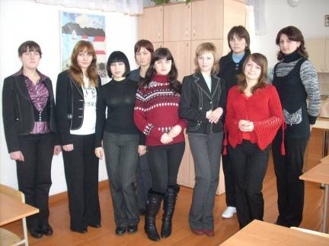
Участники проекта ученицы 11 класса: Костина Оксана, Якунина Люба, Эбергарт Маша, Арндт Жанна, Казанцева Ира, Торгунакова Елена, Андронова Ольга, Афонькина Александра, Бородина Настя.
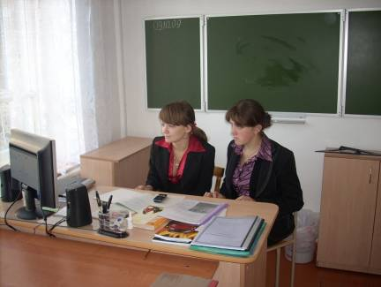
Афонькина Александра и Костина Оксана занимались разработкой и оформлением проекта.

Приложение 2

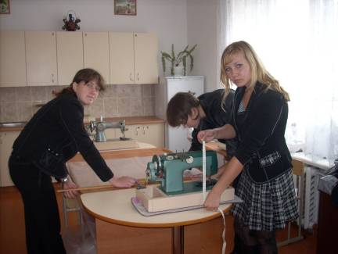
Конструирование, снятие мерок со швейной машины.

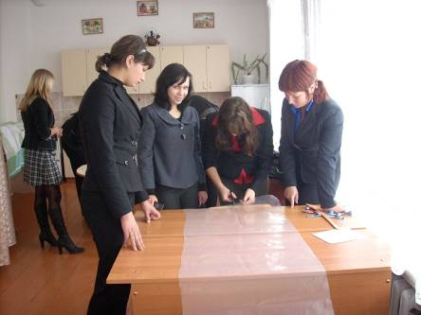
Конструирование и выполнение пробной выкройки чехла из полиэтилена.

Приложение 3

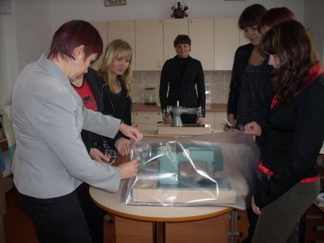
Конструирование и моделирование макетным способом.

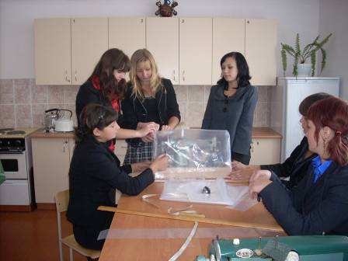
Примерка, устранение недостатков, выполнение окончательного варианта выкройки.

Приложение 4

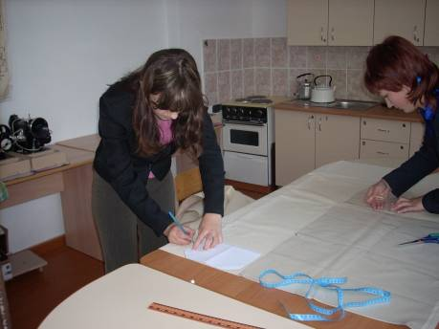
Раскрой чехлов выполняли Арндт Жанна (основные детали кроя чехла) и Казанцева Ира (карманы).

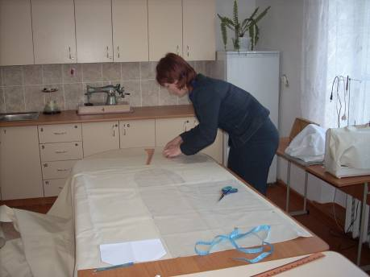
Основной раскрой выполнила Арндт Жанна.

Приложение 5

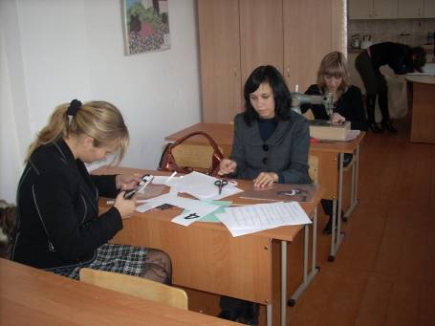
Выполнение номеров машинных чехлов из кожзаменителя, настрачивание их на чехлы и пошив чехлов.
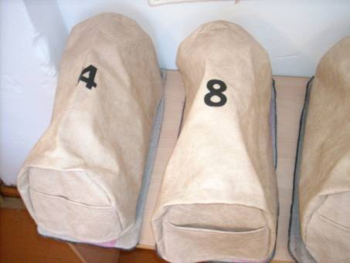
Готовые машинные чехлы с настроченными номерами

